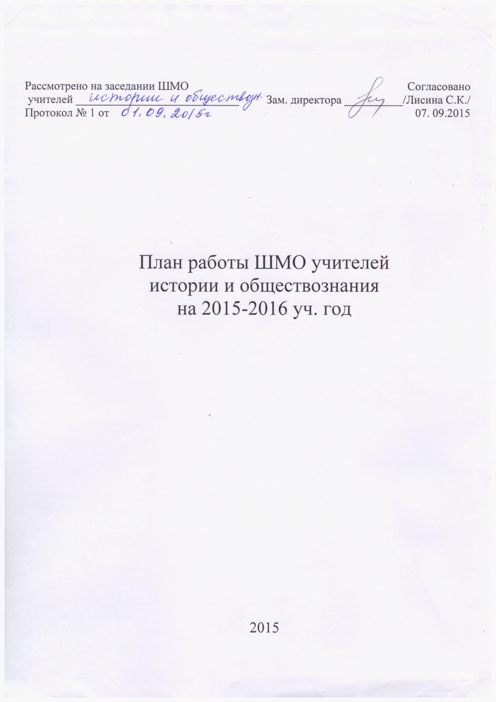
Руководитель ШМО:
Подшибихина Н.Г.

2015-2016 учебный год

План работы методического объединения учителей русского языка и литературы на 2015-2016 учебный год.
Цель: Формирование образовательной среды, обеспечивающей позитивную социализацию школьников и доступность качественного образования, отвечающего ожиданиям потребителей образовательных услуг.
Задачи:
1.Повышение личностного и профессионального уровня развития и самореализации педагогов.
2.Поэтапное внедрение федеральных государственных образовательных стандартов общего образования.

1.Реализация федеральных государственных образовательных стандартов общего образования.

№ | Вид деятельности | Ответственный | Сроки выполнения
1. | Обеспечение эффективного внедрения в практику системно - деятельностного подхода как основополагающего в ФГОС ООО в предметных областях, обеспечивающих компетентностный подход . | руководитель ШМО | в течение учебного года
2. | Изучение ООП, концепций нормативных документов и методических рекомендаций по введению ФГОС в 5 классах. | учителя , работающие в 5 классах | август- сентябрь
3. | Обсуждение учебного плана, УМК по истории, обществознанию, экономике, методических рекомендаций по реализации в 5 классе ФГОС основного общего образования. | учителя истории, обществознания, экономики. | август- сентябрь
4. | Школа передового опыта: обсуждение актуальных вопросов введения ФГОС общего образования. | учителя , работающие в 5 классах. | в течение учебного года
5. | Создание и апробация методических разработок и дидактических пособий. | учителя истории, обществознания, экономики. | в течение учебного года
6. | Определение профессиональных затруднений в условиях введения ФГОС общего образования (анкетирование). | руководитель ШМО | сентябрь

2. Совершенствование педагогического мастерства:

№ | Вид деятельности | Ответственный | Сроки выполнения
1. | Рассмотрение и анализ рабочих программ и календарно-тематического планирования по истории и обществознанию в связи с введением ФГОС в 5 классах, | Подшибихина Н.Г. | Август-сентябрь
2. | Работа учителей по планам самообразования | учителя общественных дисциплин | В течение года
3. | Участие в участие в семинаре -круглый стол  в школе № 9 на тему «Особенности работы в 5-х классах по истории обществознанию в рамках реализации ФГОС» | Подшибихина Н.Г .Шамкина Н.А. | апрель
4. | Участие в работе творческих групп:  Подготовка уч-ся 9,11 классов к итоговой аттестации по истории и обществознанию  Современный учебник истории и обществознания, как средство реализации ФГОС ООО | Шамкина Н.А  Подшибихина Н.Г. | в течение учебного года
5. | Мониторинг результатов успеваемости и качеству знаний по предмету. | Учителя истории, обществознанания, экономики. | в течение учебного года
6. | Обобщение и представление передового педагогического опыта (открытые уроки, предметная неделя) | Учителя истории, обществознанания, экономики. | январь- апрель
7. | Аттестация педагогов:  - на первую категорию | Шамкина Н.А | апрель
8. | Изучение и применение на уроках здоровьесберегающих технологий | учителя истории, обществознания, экономики | в течение учебного года
9. | Ознакомление с новыми педагогическими технологиями и применение их на уроках истории обществознания | учителя истории, обществознания, экономики | в течение учебного года
10. | Принять участие в педсовете: «Обеспечение преемственности введения ФГОС НОО и ФГОС ООО» | учителя истории, обществознания, экономики | декабрь
11. | Участие в педсовете «Внеурочная деятельность как системообразующая составляющая воспитательно – образовательного процесса в условиях ФГОС общего образования» | учителя истории, обществознания, экономики | февраль
12. | Участие в педсовете «Современные требования к качеству урока – ориентир модернизации урока». | учителя истории, обществознания, экономики | апрель
13. | Взаимопосещение уроков с целью повышения педагогического мастерства. | учителя истории, обществознания, экономики | в течение учебного года
14. | Регулярный обзор новинок методической литературы. | учителя истории, обществознания, экономики | в течение учебного года
15. | Прохождение учителями курсов квалификации по историко-культурному стандарту. | учителя истории, обществознания | Ноябрь-декабрь

3.Подготовка к ГИА и промежуточной аттестации.

№ | Вид деятельности | Ответственный | Сроки выполнения
1. | Организация, проведение, проверка и анализ репетиционных работ. | учителя истории, обществознания | в течение учебного года
2. | Анализ результатов ГИА. | учителя истории, обществознания | июнь
3. | Рассмотрение контрольно – измерительных материалов для проведения промежуточной аттестации. | учителя истории, обществознания | Апрель-май
4. | Анализ результатов промежуточной аттестации. | истории, обществознания | май

4. Развитие системы поддержки талантливых детей

№ | Вид деятельности | Ответственный | Сроки выполнения
1. | Изучение методических рекомендаций по проведению школьных Олимпиад 2015 г.; | учителя истории, обществознания | август- сентябрь
2. | Подготовка и проведение школьных Олимпиад по истории, обществознанию, экономике | учителя истории, обществознания, экономики | сентябрь- октябрь
3. | Проверка олимпиадных работ | учителя истории, обществознания, экономики | сентябрь- октябрь
4. | Подготовка учащихся и участие в НПК « Одиссея разума» | учителя истории, обществознания, экономики | Январь-февраль
5. | Участие в конкурсе Творчество против коррупции | учителя истории, обществознания | ноябрь
6. | Участие во Всероссийской интеллектуальной олимпиаде «Наше наследие» | учителя истории, обществознания | сентябрь
7. | Участие в конкурсе научно-творческих работ на тему « Правовая грамотность подростков как фактор становления гражданского общества в России» | учителя истории, обществознания | Октябрь-ноябрь

5. Внеурочная деятельность

№ | Вид деятельности | Ответственный | Сроки выполнения
1. | Проведение бесед к 70-летию Нюрнбергского процесса | учителя истории, обществознания | ноябрь
2. | Работа кружка « Моя родословная» | Подшибихина Н.Г. | В течение года
3. | Работа кружка « Социальная практика» | Шамкина Н.А. | В течение года
4. | Проведение предметной недели по особому графику | учителя истории, обществознания | январь

Темы заседаний ШМО учителей истории, обществознания, экономики в 2015-2016 учебном году.

№ | Общая тема заседания | Основные вопросы для обсуждения | Ответственные
сентябрь
1 | Обеспечение эффективного внедрения в практику системно-деятельностного подхода как основополагающего в ФГОС ООО | 1.Основные направления работы с учетом введения ФГОС в основной школе 2.Анализ работы за 2014-2015 уч г. и утверждение плана работы на 2015-2016 уч.г. | ПодшибихинаН.Г.
 |  | 3.Изучение нормативной, правовой и методической документации ФГОС в основной школе. Методические рекомендации НИРО(5 класс). | Лисина С.К.
 |  | 4 Утверждение плана работы МО учителей общественных дисциплин на 2015- 2016 учебный год с учётом анализа результатов 2014-2015 г. | ПодшибихинаН,Г.
 |  | 5. Рассмотрение и анализ рабочих программ и календарно-тематического планирования по общественным дисциплинам. | ПодшибихинаН,Г.
 |  | 6Подготовка и проведение школьной олимпиады по истории, обществознанию, праву | Пичужкина Н.Л. ПодшибихинаН,Г.
ноябрь
 | Определение профессиональных затруднений в условиях введения ФГОС. | 1.Формирование критериальной оценки результатов освоения обучающимися основной образовательной программы по предмету. | Л ИСИНА С.К.
 |  | 2. Система оценивания по ФГОС. Реализация ФГОС общего образования  3.Обеспечение преемственности введения ФГОС НОО и ФГОС ООО. | ПОДШИБИХИНА Н.Г.
 |  | 4. Современные информационно-педагогические технологии как фактор повышения компетентности учителя ИСТОРИИ И ОБЩЕСТВОЗНАНИЯ | ПОДШИБИХИНА Н.Г.
 |  | 5. Подготовка учителей к аттестации (обобщение педагогического опыта, самообразование). | ШАМКИНА Н.А.
 |  | 7.Анкетирование по теме заседания. | Лисина С.К.
 |  | 8.Подведение итогов успеваемости за I четверть и анализ выполнения программы за 1 четверть. | ПОДШИБИХИНА Н.Г.
январь
2 | Школа передового опыта  Актуальные вопросы введения ФГОС общего образования. | 1.Организация исследовательской и проектной деятельности обучающихся как основное требование ФГОС | Подшибихина Н.Г.
 |  | 2.Внеурочная деятельность по предмету . | Шамкина Н.А.
 |  | 3.Презентации педагогического опыта учителей по теме заседания. | Подшибихина Н.Г.
 |  | 4. Подведение итогов успеваемости и прохождение программы за 2 четверть. | Пичужкина Н.Л.
 |  | 5.Итоги муниципального этапа Всероссийской олимпиады школьников по истории, обществознанию, экономике. | Подшибихина Н.Г.
 |  | ПОДГОТОВКА К ПЕДСОВЕТУ ВНЕУРОЧНАЯ ДЕЯТЕЛЬНОСТЬ КАК СИСТЕМООБРАЗУЮЩАЯ СОСТАВЛЯЮЩАЯ ВОСПИТАТЕЛЬНО-ОБРАЗОВАТЕЛЬНОГО ПРОЦЕССА В УСЛОВИЯХ ФГОС ОБЩЕГООБРАЗОВАНИЯ | Все учителя общественных дисциплин
 |  | 7. Планирование мероприятий в рамках предметной недели по ИСТОРИИ | Все учителя общественных дисциплин

март
3 | Создание и апробация методических разработок и дидактических пособий. | 1.Методические рекомендации по подготовке к аттестации по истории и обществознанию для учащихся 9 – 11 классов. (ЕГЭ и ОГЭ) | Подшибихина Н.Г.
 |  | 2.Эффективность деятельности учителя в результате использования новых педагогических технологий. | Лисина С.К.
 |  | 3.Современные требования к качеству урока истории и обществознания( подготовка к педсовету) | Члены ШМО
 |  | 4.Рассмотрение КИМ (ов )для проведения промежуточной аттестации. | Члены ШМО
 |  | 5. Подведение итогов успеваемости и прохождение программы за 3 четверть. | Подшибихина Н.Г..
 |  | 6.Итоги – анализ проведения предметной недели. | Подшибихина Н.Г.
Май
 | Подведение итогов работы по введению ФГОС ООО. | 1.Анализ работы ШМО за 2015-2016 учебный год. | Подшибихина Н.Г..
 |  | 2.Обмен опытом по результатам взаимного посещения открытых уроков в 5 классах. | Члены ШМО
 |  | 3.Анализ работ промежуточной аттестации. | Подшибихина Н.Г..  .
 |  | 4. Подведение итогов успеваемости и прохождение программы за 4 четверть и год. | Подшибихина Н.Г.
 |  | 5.Отчеты по темам самообразования. | Члены ШМО
 |  | 6.План работы ШМО на новый учебный год. | Подшибихина Н.Г..

Темы самообразования
учителей истории, обществознания, экономики
ФИО учителя | Тема самообразования
Подшибихина Наталия Георгиевна | Современные подходы к проектированию урока истории
Шамкина Надежда Александровна | Презентация современного урока истории обществознания
Лисина Светлана Константиновна | Эффективные педагогические технологии на уроках истории
Мосейчук Светлана Сергеевна | Современное педагогическое образование -проблемы и перспективы развития
Волкова Ирина Ивановна | Социализация личности подростка

